Szeretettel meghívjuk Önt és kedves családját

a Kontrasztok Alapfokú Művészeti Iskola diákjainak

tavaszköszöntő kamarazenei hangversenyére,

mely 2015. március 30-án, hétfőn 17³⁰ órai kezdettel kerül megrendezésre a
Pécsi Református Kollégium aulájában.
(7627 Pécs, Engel János u. 15.)

„Lehet élni zene nélkül is. A sivatagon át is vezet út. De mi (…) azt akarjuk, hogy az ember ne úgy járja végig élete útját, mintha sivatagon menne át, hanem virágos réteken.”
(Kodály Zoltán)

Műsor:
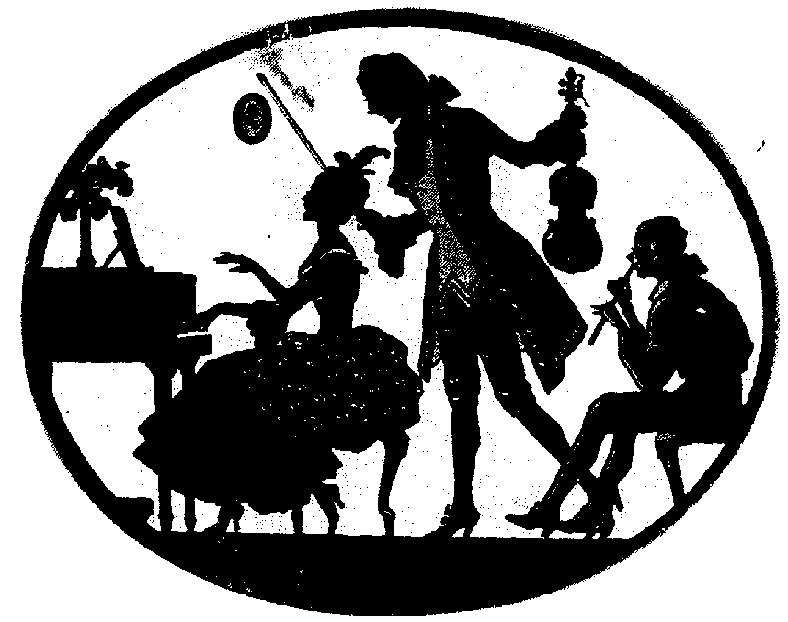
Dohány Gréta  Vörösné Balogh Zsófia | V. Hausmann: Tanz mir nicht mit meiner Jungfer Kätchen | furulya
Ambrus Luca  Ambrus Réka | Magyar tánc | furulya  zongora
Szappanos Anna  Vörösné Balogh Zsófia | Este van már nyolc óra | fuvola
Csirke Míra  Guhr Petra Panna  Kasza Luca  Németh Abigél | Mozart: Részlet a Varázsfuvolából | fuvola
Kiss Tibor  Szappanos Anna  Vörösné Balogh Zsófia | Rudolf Mauz: Danke für den schönen Tag | fuvola
Kocsis Karina Laura  Pajor Lili  Rauch Tamara  Sinka Csenge | Csajkovszkij: Játékkatonák | fuvola
Kapus Debóra  Vörösné Balogh Zsófia | J. Haydn: Allegro | fuvola
Biró Sára Imola  Berkes – Ébert Dorottya  Kasza Sára Kata | Reichardt: Vivace, Scherzando | fuvola
Firtl Liliána Bianka  Mátés Anna  Őri Borbála | Mozart: Részlet a Varázsfuvolából  Das klinget so herrlich | fuvola
Palkó Rebeka  Tukora Péter | Devienne: Duó | fuvola
Szaszkó Dalma Míra  Bulsz Izabella | Mozart: Allegretto | fuvola  zongora
Pozsonyi Boglárka  Richter Klaudia  Strácz-Lukács Eszter Lili | J. J. Quantz: F-dúr Szonáta I. tétel | fuvola
Kúti Kamilla  Tóth Laura Zsófia  Dohány Zsófia | C. Ph. E. Bach: Duett | fuvola  fuvola  zongora
Ambrus Dorka  Angyal Emese  Mireider Lili  Storcz Júlia | Csajkovszkij: Részletek a Diótörő c. balettből | fuvola
Lettner Sára  László Virág | Popp: Lockvögel | fuvola
Bittó Virág  Kiskuti Adrián | Vivaldi: G-dúr szonáta  Ibert: Entr’acte | fuvola  gitár
László Virág  Vörösné Balogh Zsófia  Ján Boglárka  Kéri Gerzson | J. S. Bach: G-dúr triószonáta III.-IV. tétel | fuvola  fuvola  cselló  zongora

Felkészítő tanárok:
László Virág, Vörösné Balogh Zsófia, Domokos Lehel, Kéri Gerzson, Sánta Albert, Szabó Lajos, Véghelyi Ákos

A koncert után tanáraink szeretettel hívják Önöket fogadóórájukra, növendékeinket pedig egy jókedvű, közös pizzázásra!

